第五单元三角形·内角和篇【八大考点】

【考点一】三角形的内角和问题其一。
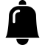【方法点拨】
任何三角形的内角和是180°，已知其中两个内角，求第三个内角，∠3 = 180°－∠1－∠2。
【典型例题】求未知角的度数。
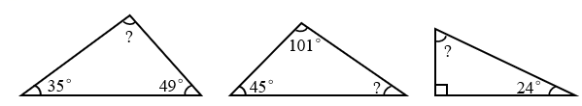
【答案】96°；34°；66°
【对应练习】求出图中未知角的度数。
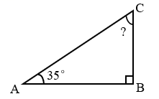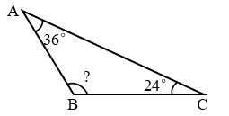
【答案】；

【考点二】三角形的内角和问题其二。
【方法点拨】任何三角形的内角和是180°，已知其中两个内角，求第三个内角，∠3 = 180°－∠1－∠2。
【典型例题】如图，已知∠1＝30°，∠2＝115°。求：∠3的度数。
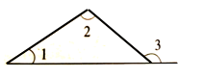
解析：∠3＝180°－（180°－∠1－∠2）
∠3＝180°－（180°－30°－115°）
∠3＝180°－（150°－115°）
∠3＝180°－35°
∠3＝145°
【对应练习】我们知道，三角形的内角和是180°，一个平角也是180°，请你利用以上两个结论完成题目：如图，延长三角形ABC的边BC到点D，请探究∠ACD、∠A、∠B三者之间的关系，并说明理由。
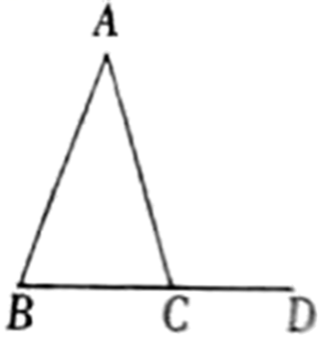
解析：
结合图示可知，三角形的内角和是180°，所以∠A＋∠B＋∠ACB＝180°。
一个平角是180°，所以∠ACD＋∠ACB＝180°。
综上所述，所以∠A＋∠B＋∠ACB＝∠ACD＋∠ACB，导出∠A＋∠B＝∠ACD，即：三角形的一个外角等于和它不相邻的两个内角之和。

【考点三】三角形的内角和问题其三。
【方法点拨】
任何三角形的内角和是180°，已知其中两个内角，求第三个内角，∠3 = 180°－∠1－∠2。
【典型例题】如图，三角形ABC和三角形DBC都是等腰三角形，求∠3的度数。（注意：∠A＝90°）
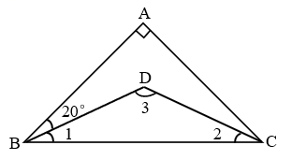
解析：∠1的度数：
90°÷2－20°＝45°－20°＝25°
∠3＝180°－25°－25°
＝155°－25°
＝130°
答：∠3的度数是130°。
【对应练习1】在如图中三角形ACD是一个等腰三角形，三角形ABC是一个钝角三角形。你能运用所学的知识，计算出∠2和∠4各是多少度吗？
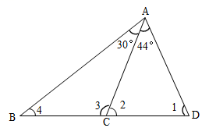
解析：
三角形ACD是一个等腰三角形，所以∠1＝∠2，
根据三角形内角和是180°，
即∠2＝（180°－44°）÷2＝136°÷2＝68°
因为∠2＋∠3＝180°，∠2＝68°，
所以∠3＝180°－68°＝112°
所以∠4＝180°－30°－112°＝150°－112°＝38°
答：∠2＝68°，∠4＝38°。
【对应练习2】∠1＝45°，∠2＝30°，求∠3的度数。
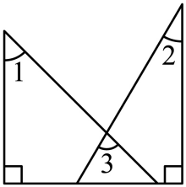
90°－45°＝45°
解析：90°－30°＝60°
∠3＝180°－（60°＋45°）＝180°－105°＝75°
答：∠3的度数为75°。
【对应练习3】如图，求角的度数。
∠1＝40°，∠3＝60°，∠6＝30°，求∠2、∠4、∠5的度数。
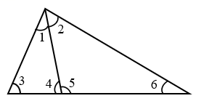
【答案】
∠4＝180°－∠1－∠3＝180°－40°－60°＝80°。
∠5＝180°－∠4＝180°－80°＝100°
∠2＝180°－∠5－∠6＝180°－100°－30°＝50°

【考点四】等腰三角形中的角度问题其一：求顶角。
【方法点拨】已知等腰三角形的一个底角，求顶角，根据等腰三角形的特性，两底角相等，可以知道另一个底角的度数，最后再求顶角。
【典型例题】一个等腰三角形的底角是36°，它的顶角是多少度？
【答案】180°－36°×2＝108° 答：它的顶角是108度。
【对应练习1】红领巾是少先队员的标志，它的大小、形状都有严格的规定：它是底角为30度的等腰三角形。红领巾的顶角是多少度？
【答案】120度
【分析】等腰三角形的两个底角相等，三角形的内角和为180度，用180度依次减去两个底角，即可求出红领巾的顶角是多少度，据此解答即可。
【详解】180°－30°－30°＝150°－30°＝120°
答：红领巾的顶角是120度。
【对应练习2】“儿童散学归来早，忙趁东风放纸鸢。”在古代，风筝又称为“纸鸢”，放风筝是传统游戏之一，深受孩子们的喜爱。张华有一个等腰三角形的风筝，其中一个底角是55度，这个风筝的顶角是多少度？
【答案】55＋55＝110（度）
180－110＝70（度）
答：这个风筝的顶角是70度。

【考点五】等腰三角形中的角度问题其二：求底角。
【方法点拨】已知等腰三角形的顶角，求底角，根据等腰三角形的特性，两底角相等，先用180°减去顶角，最后再求其中一个底角。
【典型例题】植物为人类提供氧气、食物和药材，市政府准备在城市中心规划一个等腰三角形的绿化带。已知它的顶角是，它的一个底角是多少度？
【答案】（180°－108°）÷2＝72°÷2＝36° 答：它的一个底角是36°。
【对应练习1】妈妈给小亮买了一个等腰三角形的风筝，它的顶角是100度，它的一个底角是多少度？
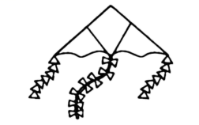
【答案】（180－100）÷2＝80÷2＝40（度）
答：它的一个底角是40度。
【对应练习2】晓晓发现自己的红领巾是等腰三角形，她量得红领巾的顶角是120°，你知道红领巾的两个底角分别是多少度吗？
【答案】（180°－120°）÷2＝60°÷2＝30°
答：红领巾的两个底角都是30°。
【对应练习3】一个等腰三角形广告牌，它的顶角是52°，它的一个底角是多少度？
【答案】（180°－52°）÷2＝128°÷2＝64°
答：它的一个底角是64°。

【考点六】等边三角形中的角度问题。
【方法点拨】等边三角形的三个内角相等，都是60度。
【典型例题】一个等边三角形，每个内角( )度。
解析：60
【对应练习1】一个等边三角形按角的大小分是( )。
A．锐角三角形 B．直角三角形 C．钝角三角形 D．等腰三角形
解析：A
【对应练习2】正三角形也叫等边三角形，它的三个内角( )。
A．都是直角 B．都不相同 C．都是60° D．有一个角是钝角
【答案】C

【考点七】多边形的内角和问题其一。
【方法点拨】1. 四边形的内角和是360°。
2. 多边形的内角和公式。
（1）多边形的内角和是180°×（边数－2）。
（2）通过分割的方法将求多边形内角和转化为求多个三角形内角和相加。
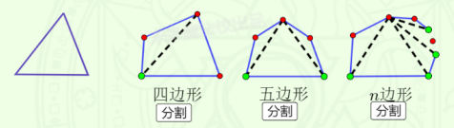
【典型例题】下图∠1＝69°，∠2＝( )°。
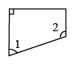
解析：111
【对应练习1】下图中，已知∠1＝125°，那么∠2＝( )；∠3＝( )。

解析：55° 125°
【对应练习2】求出下面图形中？表示的角度。
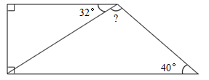
解析：108°
【对应练习3】如图，四边形ABCD是直角梯形，求出∠1、∠2和∠3的度数
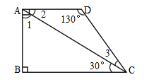
解析：
∠1＝180°－90°－30°＝90°－30°＝60°；
∠2＝90°－60°＝30°；
∠3＝180°－130°－30°＝50°－30°＝20°。
答：∠1＝60°，∠2＝30°，∠3＝20°。

【考点八】多边形的内角和问题其二。
【方法点拨】
1. 四边形的内角和是360°。
2. 多边形的内角和公式。
（1）多边形的内角和是180°×（边数－2）。
（2）通过分割的方法将求多边形内角和转化为求多个三角形内角和相加。

【典型例题】四边形的内角和是多少度？
分析与解答：
四边形可以分成几种图形∶长方形、正方形、梯形……。
(1)长方形和正方形的4个角都是直角，它们的内角和是( )。
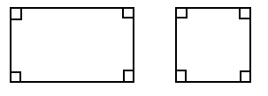
(2)求不规则四边形的内角和，四边形的内角和是( )。
把这个四边形的4个角剪下来，拼成了一个周角。 把这个四边形分成了2个三角形。
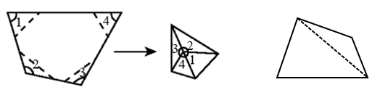
180°＋180°＝360°
【答案】(1)360°；(2)360°
【对应练习】实践与探究。
(1)先将下表中的多边形分成三角形，再填一填。
图形 | 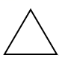 | 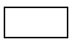 | 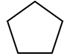 | 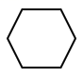
边数 | 3 | ( ) | ( ) | ( )
内角和 | 180° | 180°×( ) | 180°×( ) | 180°×( )
我发现：多边形（边数≥3）的内角和＝( )。
(2)一个多边形的内角和是900°，它是一个( )边形。
【答案】(1) 4 5 6 2 3 4 180°×（边数－2）
(2)七

